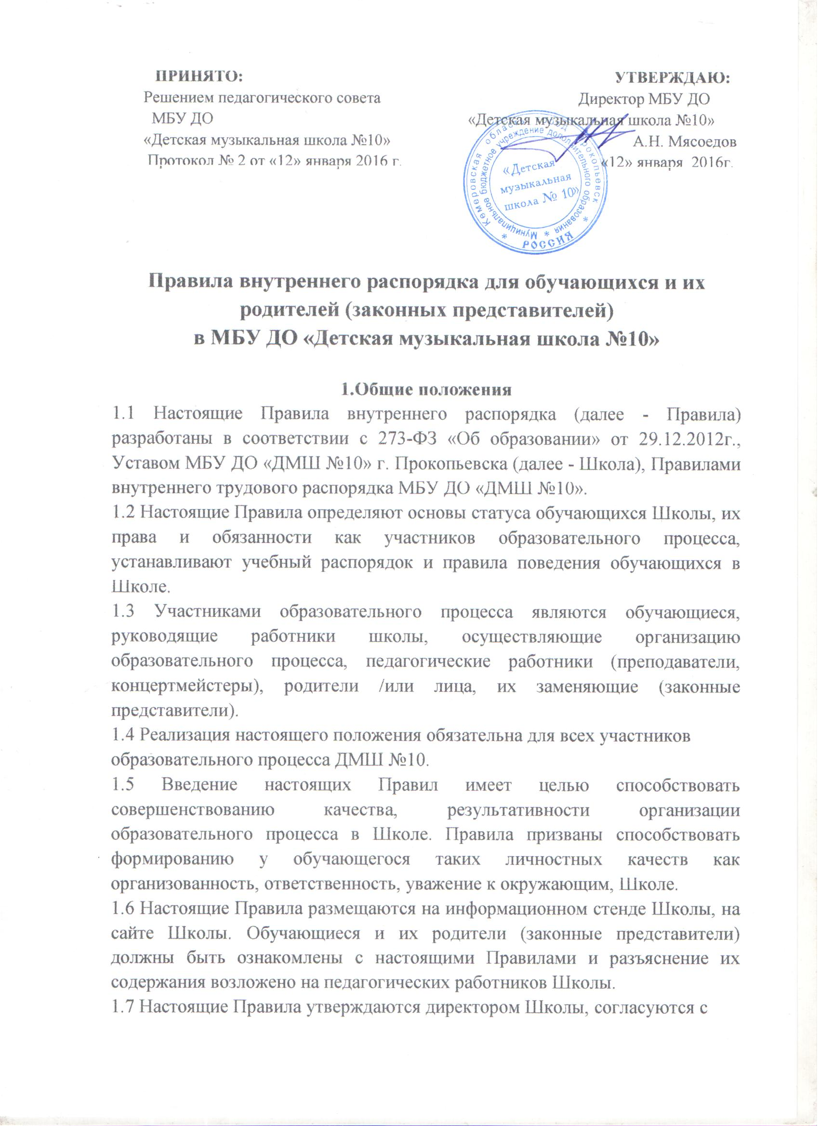

педагогическим советом школы на неопределенный срок.
1.8 Настоящие Правила являются локальным нормативным актом, регламентирующим деятельность Школы.
1.9 Изменения и дополнения к Правилам принимаются в составе новой
редакции Правил. После принятия новой редакции правил предыдущая
редакция утрачивает силу.
II. Права и обязанности обучающегося
1. Согласно Ст.34 Федерального закона «Об образовании» 273-ФЗ
обучающимся предоставляются академические права на:
1.1. Выбор организации, осуществляющей образовательную деятельность;
1.2. Предоставление условий для обучения с учетом особенностей их психофизического развития и состояния здоровья;
1.3. Обучение по индивидуальному учебному плану, в том числе ускоренное
обучение, в пределах осваиваемой образовательной программы в порядке,
установленном локальными нормативными актами;
1.4. Освоение наряду с учебными предметами, курсами, дисциплинами по осваиваемой образовательной программе любых других учебных предметов, курсов, дисциплин, преподаваемых в Школе в установленном ею порядке, а также одновременное освоение нескольких образовательных программ;
1.5. Уважение человеческого достоинства, защиту от всех форм физического
и психического насилия, оскорбления личности, охрану жизни и здоровья;
1.6. Свободу совести, информации, свободное выражение собственных взглядов и убеждений;
1.7. Каникулы - плановые перерывы при получении образования для отдыха и иных социальных целей в соответствии с законодательством об образовании и календарным учебным графиком;
1.8 .Академический отпуск по уважительной на то причине;
1.9. Перевод для получения образования по другой образовательной программе;
1.10. Перевод в другую образовательную организацию, реализующую образовательную программу соответствующего уровня;
1.11. Восстановление для получения образования в образовательной организации;
1.12. Ознакомление со свидетельством о государственной регистрации, с
уставом, с лицензией на осуществление образовательной деятельности, со
свидетельством о государственной аккредитации, с учебной документацией,
другими документами, регламентирующими организацию и осуществление
образовательной деятельности в Школе;
1.13. Пользование библиотечно-информационными ресурсами, учебной, производственной, научной базой образовательной Школы;
1.14. Развитие своих творческих способностей и интересов, включая участие в конкурсах, олимпиадах, выставках, смотрах, других массовых мероприятиях;
1.15. Участие в соответствии с законодательством Российской Федерации в
научно-исследовательской, экспериментальной и инновационной деятельности, осуществляемой Школой, под руководством научно-педагогических работников;
1.16. Поощрение за успехи в учебной, общественной, научной, творческой,
экспериментальной и инновационной деятельности;
1.17. Посещение мероприятий, которые проводятся в Школе;
1.18. Иные академические права, предусмотренные настоящим Федеральным законом, иными нормативными правовыми актами Российской Федерации, локальными нормативными актами.
2. Согласно Ст.43 Федерального закона «Об образовании» 273-ФЗ
обучающиеся в Учреждении обязаны:
2.1. Добросовестно осваивать образовательную программу, посещать
предусмотренные учебным планом занятия, осуществлять самостоятельную
подготовку к занятиям, выполнять задания, данные педагогическими
работниками в рамках образовательной программы;
2.2. Выполнять требования Устава Школы, правил внутреннего распорядка,
других локальных актов Школы;
2.3. Уважать честь и достоинство других обучающихся и работников Школы,
не создавать препятствий для получения образования другими обучающимися;
2.4. Бережно относиться к имуществу Школы;
2.5. Соблюдать правила охраны труда, личной гигиены, санитарии, противопожарной безопасности.
3. Обучающимся запрещается:
3.1. Приносить, передавать, использовать во время образовательного процесса (как на территории Школы, так и во время проведения занятий, мероприятий вне его) оружие, колющие и режущие предметы, боеприпасы, взрывчатые вещества, пиротехнические игрушки, а также другие предметы,
подвергающие опасности жизнь и здоровье других людей;
3.2. Приносить, передавать и употреблять спиртные напитки, средства токсического и наркотического опьянения, табачные изделия, находиться в помещениях Школы в состоянии алкогольного или наркотического опьянения. Курение в Школе и на территории Школы запрещено.
3.3. Применять физическую силу для выяснения отношений, использовать
запугивание, вымогательство;
3.4. Совершать любые действия, влекущие за собой опасные последствия для окружающих, такие как толкание, удары любыми предметами, бросание чем-либо и т.д.;
3.5. Играть в азартные игры (например, карты и т.п.);
3.6. Находиться в помещениях Школы в верхней одежде и заносить в учебные помещения верхнюю одежду (пальто, куртки, плащи и т.п.);
3.7. Пользоваться во время занятий средствами мобильной связи;
3.8. Употреблять во время занятий пищу и напитки;
3.9. Загрязнять или засорять помещения Школы;
3.10. Громкие разговоры и шум во время занятий;
3.11. Употреблять в речи ненормативную лексику, слова и выражения;
3.12. Нарушать правила техники безопасности на уроках и переменах;
3.13 Производить любые изменения в аппаратном или программном обеспечении компьютеров.

III. Права и обязанности родителей (законных представителей).
Согласно статье 44 Федерального закона «Об образовании» 273-ФЗ
1. Родители обучающихся (законные представители) имеют право защищать
законные права и интересы детей.
2. Родители обучающихся (законные представители) обязаны обеспечивать
выполнение своими детьми обязанностей обучающихся музыкальной школы.
3. Родители обучающихся (законные представители) обязаны воспитывать
своих детей, заботиться о их здоровье, творческом, физическом, психологическом, духовном и нравственном развитии.
4. Родители обучающихся (законные представители) обязаны создавать
условия, необходимые для получения детьми образования в музыкальной
школе.

IV. Правила поведения в Учреждении
1. Обучающимся в Школе предлагаются различные формы организации образовательного процесса (уроки и занятия в учебном классе, концертном зале, лекции, экскурсии, участие в концертах, выставках, акциях, посещение выставок, концертов, спектаклей; участие в массовых мероприятиях и т.д.);
2. Обучающиеся обязаны соблюдать правила личной и общественной гигиены, носить сменную обувь соблюдать и поддерживать чистоту в здании и помещениях Школы;
3. В целях обеспечения сохранности имущества Школы, обучающихся, сотрудников Школы, а также поддержания общественного порядка в зданиях, помещениях Школы и прилегающей территории, обучающиеся в Школе обязаны выполнять требования по соблюдению пропускного режима Школы;
4. Обучающиеся должны оказывать уважение взрослым, быть внимательными к окружающим, уважительно относиться к товарищам, заботиться о младших, здороваться с работниками и посетителями Школы.
5. Обучающиеся должны приходить в Школу не позднее, чем за 5 минут до
начала занятий (уроков);
6. На занятиях (уроках) иметь при себе необходимые для участия в образовательном процессе принадлежности и литературу, форму для специализированных занятий;
7. Строго соблюдать правила безопасности при работе с техническими средствами обучения, при выполнении репетиционных и практических
работ;
8. Использовать компьютеры, технические средства обучения и учебные
пособия строго по назначению и с разрешения педагога;
9. Обучающиеся должны выходить после окончания занятий из учебного помещения (класса) для отдыха. Обучающимся запрещается во время перемены кричать, шуметь, бегать, играть в игры, которые могут привести к травмам и порче имущества. Обучающиеся должны быть внимательными на лестницах. Запрещается бегать и устраивать игры на лестницах, перегибаться через перила, сидеть на подоконниках;
10.Обучающийся должен по первому требованию педагога или работника
Школы сообщить свою фамилию и класс, в котором он обучается.

V. Организация учебного процесса.
1. Школа обязана обеспечить родителям (законным представителям) обучающихся возможность ознакомления с ходом и содержанием образовательного процесса, а также с оценками успеваемости обучающихся.
2. Учебный год делится на учебные четверти со сроками, установленными
календарным планом-графиком.
3. Обучение проводится в процессе учебной работы, внеклассных и внешкольных занятий.
4. В школе установлены, в соответствии с учебными планами и программами, следующие формы учебных занятий:
- групповые, мелкогрупповые, индивидуальные занятия с преподавателем
(урок);
- самостоятельная (домашняя) работа обучающихся;
- концертно-конкурсные мероприятия;
5. Расписание в школе составляется с учетом создания наиболее благоприятного режима труда и отдыха всех участников образовательного процесса.
VI. Поощрение и ответственность обучающихся
1. За высокие результаты и достигнутые успехи в обучении, в творчестве,
активную социально-значимую деятельность в творческом объединении (классе), победители Олимпиад, конкурсов, и другие достижения к обучающимся могут применяться следующие виды поощрения:
• объявление благодарности;
• награждение Дипломом; Грамотой, Благодарственным письмом;
• чествованием на тожественных церемониях;
• присвоение звания стипендиата Муниципальной или Губернаторской стипендии.
2. Меры поощрения применяются администрацией Школы совместно или
по согласованию с педагогическим коллективом.
3. Согласно Статье 43 Федерального закона «Об образовании» 273-ФЗ за
неисполнение или нарушение устава организации, осуществляющей образовательную деятельность, правил внутреннего распорядка и иных
локальных нормативных актов по вопросам организации и осуществления образовательной деятельности к обучающимся могут быть применены меры дисциплинарного взыскания - замечание, выговор, отчисление из организации, осуществляющей образовательную деятельность.
4. Не допускается применение мер дисциплинарного взыскания к обучающимся во время их болезни, каникул, академического отпуска.
5. При выборе меры дисциплинарного взыскания Школа, учитывает
тяжесть дисциплинарного проступка, причины и обстоятельства, при которых он совершен, предыдущее поведение обучающегося, его психофизическое и эмоциональное состояние, а также мнение обучающихся и их родителей.
6. До применения взыскания от обучающегося должно быть затребовано
объяснение в устной или письменной форме. В случае отказа обучающегося от дачи объяснения, администрацией Школы составляется акт об отказе.
7.Факты нарушения учебной дисциплины и правил поведения могут быть
рассмотрены на собрании Совета школы, на Педагогическом совете Школы в присутствии обучающегося и его родителей (законных представителей).

